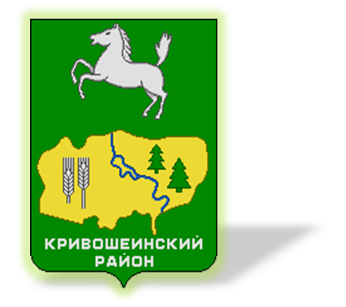
МУНИЦИПАЛЬНОЕ ОБРАЗОВАНИЕ
«КРИВОШЕИНСКИЙ РАЙОН»
ТОМСКОЙ ОБЛАСТИ

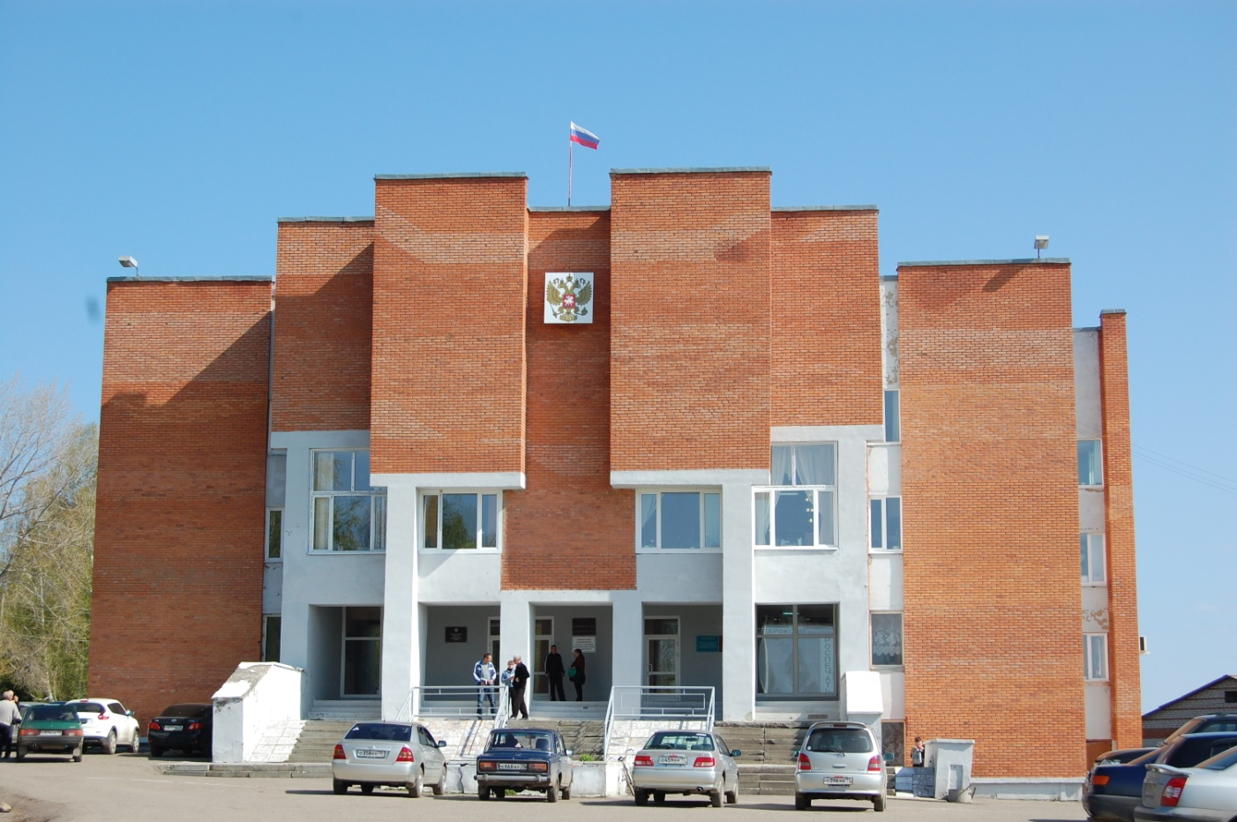

с. Кривошеино-2017 год
Оглавление

Общая характеристика территории 2
Экономический потенциал 3
Демографическая ситуация 4
Промышленное производство 8
Инвестиционная привлекательность 9
Доходы и расходы бюджета района 10
Численность и начисленная заработная плата работников (по кругу крупных и средних предприятий) за апрель 2017 года 11
Обращения граждан 13
Дорожное хозяйство 16
Чистая питьевая вода 21

Общая характеристика территории
Дата образования:12.07.1924 г. постановлением Президиума Томского Уездного комитета РКП (б) и уездного исполнительного комитета.

Географическое положение: Расположен в центральной части Томской области. Граничит с Молчановским, Шегарским, Томским, Бакчарским и Асиновским районами. Основная водная артерия – река Обь. Расстояние от Кривошеино до Томска: 176 км.

Территория: площадь: 4,4 тыс.км2 (1,4 % от Томской области).

Специфика геоэкономического положения: Близость к областному центру. Доступность автомобильным и речным транспортом. Наличие запасов общераспространённых полезных ископаемых и биоресурсов.

Природная составляющая:
Климат района континентальный, с суровой продолжительной зимой и жарким коротким летом, переходные периоды – весна и осень – короткие. Так же характерны поздние весенние и ранние осенние заморозки, резкие колебания температур от месяца к месяцу и в течение суток. За последние годы зимний период характеризуется менее низкими и менее продолжительными морозами. Средняя за зиму температура воздуха составляла минус 18…22 ⁰С. Минимальная температура января: -50о С. Лето характеризуется пониженным температурным режимом и частыми осадками, периоды жаркой погоды редкие и кратковременные. Средняя температура воздуха составляет плюс 14…16 ⁰С. Максимальная температура июля: +38о С. Среднегодовое количество осадков 400-450 мм. Наибольшее количество осадков приходится на летние месяцы. Устойчивый снежный покров устанавливается уже в начале ноября, осадки в виде снега различной интенсивности выпадают почти ежедневно. На большей части района в течение всего года наблюдаются юго-западные и западные ветры. Среднегодовая скорость ветра составляет 3 - 5 м/сек.
Водные ресурсы: Территория водных объектов представляет собой участок реки Обь от устья р. Чангара (граница с Томским районом до истока протоки Тибишка (граница с Молчановским районом, протяженностью 88 км), оз. Монатка и другие водные объекты в границах Кривошеинского района.
Минерально-сырьевые ресурсы: Минерально-сырьевая база Кривошеинского района представлена следующими полезными ископаемыми: грунт строительный, песчано-гравийная смесь, пески строительные.
Земельные, лесные ресурсы: Площадь Кривошеинского района составляет 438 тыс. га. Из них — 214 тыс.га — земли лесного фонда, 214,8 тыс.га — земли сх предприятий и граждан, 1,4 тыс. га — земли водного фонда, 3,7 тыс.га — земли населенных пунктов, 942 га — земли промышленности транспорта, связи; 10,4 тыс.га — запасы земли.
В Кривошеинском районе площадь покрытая лесами, составляет 345,6 тыс.га, в том числе хвойных породами 251,1 тыс.га, лиственными — 56,5 тыс. га. Запас деловой древесины,
18568 тыс. куб. м., в том числе хвойных пород 8204 тыс. куб. м., лиственных — 8562,1 тыс. куб. м. Расчетная лесосека 1039,8 тыс. куб. м.
Охотничье-промысловые ресурсы: Кривошеинский район имеет потенциальные ресурсы для сбора лесных дикоросов (грибов, ягод, кедровых орехов). Биологические и эксплуатационные запасы ягод по МО Кривошеинский район 11% от запасов области, хозяйственные запасы ягод — 10%.
По статистической оценки запасы, ягоды (черника, клюква, брусника, голубика, ежевика) составляют около 225 тонн.
Биологические запасы грибов по Кривошеинскому району составляют 582,2 т (1,16% от запасов Томской области), а эксплуатационные — 242,9 т (1,35%), хозяйственные запасы грибов — 116 т (0,12%).
На территории Кривошеинского района обитает около 20 видов охотничье-промысловых животных.
Обширные и разнообразные лесные угодья Кривошеинского района и невысокая плотность населения являются причинами сохранения на его территории высокой численности охотничье — промысловых видов животных.
Рекреационные ресурсы: На территории Кривошеинского района находятся региональный зоологический комплексный Першинский заказник площадью 35 тыс. га и памятник природы регионального значения — парк с. Кривошеино — 8,5 га.

Экономический потенциал
Кривошеинский район - производственная площадка для развития деревообрабатывающей промышленности, сельского хозяйства, индустрии дикоросов.
Для ведения сельского хозяйства район располагает значительными земельными ресурсами, площадь земель сельскохозяйственного назначения составляет 69,2 тыс.га., из них - 57,5 % приходится на долю пашни или 39,8 тыс.га. Основой экономики сельского хозяйства района остаются три крупных коллективных сельскохозяйственных предприятия - СПК «Белосток», СПК «Кривошеинский», ООО СП «Возрождение». В 2015 году построен современный животноводческий комплекса на 1000 дойных коров основного стада КРС молочного направления производительностью 5400 тонн молока/год в с. Пудовка. В 2016 году для увеличения производства молока и создания современных комфортных условий содержания животных СПК «Белосток» началось строительство новой животноводческой фермы на 200 голов дойного стада в с. Белосток. В 2021 году запланировано строительство животноводческого комплекса на 1200 голов дойного стада в с.Володино.
Промышленность в Кривошеинском районе представлена тремя видами деятельности: обрабатывающие производства; обеспечение электрической энергией, газом и паром, кондиционирование воздуха; водоснабжение, водоотведение, организация сбора и утилизации отходов, деятельность по ликвидации загрязнений.
К обрабатывающим производствам относиться заготовка и переработка древесины, производство молочной продукции, хлеба и хлебобулочных изделий. На территории района заготовкой и распиловкой древесины в больших объемах занимаются 5 организаций и 1 ИП.

Административное устройство: территория Кривошеинского района разделена на 7 муниципальных образований: 7 сельских поселений, объединяющих 22 населенных пункта.

Володинское сельское поселение – 3 населенных пункта (с. Володино, д. Новониколаевка, д. Старосайнаково)

Иштанское сельское поселение -5 населенных пункта (с.Иштан, д. Рыбалово, д.Чагино, с.Никольское, д.Карнаухово)

Кривошеинское сельское поселение -3 населенных пункта (с.Кривошеино, с.Жуково, д.Новоисламбуль)

Красноярское сельское поселение - 1 населенный пункт (с.Красный Яр)

Новокривошеинское сельское поселение - 2 населенных пункта (с.Новокривошеино, с.Малиновка)

Петровское сельское поселение - 4 населенных пункта (с.Петровка, д.Егорово, д.Елизарьево, д.Бараново)

Пудовское сельское поселение - 4 населенных пункта (с.Пудовка, д.Крыловка, с.Белосток, д.Вознесенка)

Административный центр: село Кривошеино (5286 чел.)

Население: численность постоянного населения на 01.01.2017 г., - 12258 чел.; удельный вес в численности населения области - 1,1%; плотность населения – 2,8 чел/км2.
Рассматривая период с 2012 года численность населения района постоянно снижается, с 2012 по 2016 численность сократилась на 606 человек. Снижение происходит из-за большого оттока людей. Основные причины миграции – ограниченное предложение высокооплачиваемой работы на рынке труда и недостаточное количество благоустроенного жилья. Эти причины приводят также к тому, что выпускники школ и профессионального училища после окончания соответствующих учебных заведений уезжают в областной центр для дальнейшего обучения и получения работы.
На территории района проживает население 24 национальности. Основная часть населения – русские – 94,5 %. В Кривошеинском районе проживают: татары – 2,1 %; армяне – 1 %; азербайджанцы – 1 %; немцы – 0,6 %; украинцы – 0,5 %; чеченцы – 0,2 %.

Численность избирателей, участников референдума по состоянию на 01.01.2017 составляет 11 218 чел.

Демографическая ситуация

Показатели естественного движения населения с 2012 по 2016 года

 | человек |  |  | на 1000 человек населения |  |  | Рейтинг по естественному приросту, убыли
 | родившиеся | умершие | естественный прирост (+),  убыль (-) | родившиеся | умершие | естественный прирост (+),  убыль (-)
2012 год
Кривошеинский район | 245 | 266 | -21 | 19,0 | 20,6 | -1,6 | 11
Всего по области | 14401 | 12647 | 1754 | 13,6 | 11,9 | 1,7
2013 год
Кривошеинский район | 209 | 209 | - | 16,4 | 16,4 | - | 11
Всего по области | 14701 | 12534 | 2167 | 13,8 | 11,7 | 2,1
2014 год
Кривошеинский район | 217 | 238 | -21 | 17,3 | 18,9 | -1,6 | 12
Всего по области | 14664 | 12617 | 2047 | 13,7 | 11,8 | 1,9
2015 год
Кривошеинский район | 190 | 241 | -51 | 15,3 | 19,4 | -4,1 | 14
Всего по области | 14618 | 12417 | 2201 | 13,6 | 11,6 | 2,1
2016 год
Кривошеинский район | 201 | 210 | -9 | 16,4 | 17,1 | -0,7 | 11
Всего по области | 13226 | 12264 | 1962 | 13.2 | 11,4 | 1,8

Коэффициенты естественного прироста, убыли (-) населения

Общие итоги миграции населения за январь-апрель 2017 года

 | Число прибывших, человек | В % к соответствующему периоду предыдущего года | Число выбывших, человек | В % к соответствующему периоду предыдущего года | Миграционный прирост (+),  убыль (-), человек | Рейтинг по миграционному приросту, убыли
Кривошеинский район | 135 | 103,8 | 160 | 101,9 | -25 | 9
Всего по области | 10407 | 105,4 | 10401 | 112,3 | 6

Миграционный прирост (+), убыль (-) населения

Демография организаций

Вновь зарегистрировано организаций за январь-декабрь 2016 – 9.
Рейтинг на 1000 зарегистрированных организаций, учтенных в регистре хозяйствующих субъектов – 2.
Официально ликвидированные организации за январь-декабрь 2016 – 43.
Рейтинг на 1000 зарегистрированных организаций, учтенных в регистре хозяйствующих субъектов – 2.
Число хозяйствующих субъектов на 01.01.2017 г. - 120 единицы (на 01.01.2016 г. – 121 единиц). На 01.04.2017 г. по сравнению с 01.04.2016 г. число учтенных в Статрегистре организаций Кривошеинского района уменьшилось на 2 единицы и составило 119 единиц или 98,3 %.

Состояние основных видов экономической деятельности

Оборот организаций по Кривошеинскому району за январь-декабрь 2016 года
тыс. руб.
 | Количество организаций | Период с начала отчетного года | Соответствующий период с начала прошлого года | Темп роста в % к соответствующему периоду прошлого года (в действующих ценах)
Кривошеинский район | 30 | 1 232 768 | 1 202 859 | 102,5
Всего по области | 2048 | 668113972 | 632197956 | 105,7

Отгружено товаров собственного производства, выполнено работ и услуг собственными силами (без НДС и акцизов) за январь-декабрь 2016 года
тыс. руб.
 | Количество организаций | Период с начала отчетного года | Соответствующий период с начала прошлого года | Темп роста в % к соответствующему периоду прошлого года (в действующих ценах)
Кривошеинский район | 28 | 596 551 | 537 096 | 111,1
Всего по области | 1890 | 492735323 | 493302365 | 99,9

Продано товаров несобственного производства за январь-декабрь 2016 года
тыс. руб.
 | Количество организаций | Период с начала отчетного года | Соответствующий период с начала прошлого года | Темп роста в % к соответствующему периоду прошлого года (в действующих ценах)
Кривошеинский район | 7 | 636 217 | 665 763
Всего по области | 420 | 175378650 | 138895590 | 126,3

Оборот организаций Кривошеинского района по видам экономической деятельности
на 01.01.2017

Промышленное производство

 | Обрабатывающие производства
 | тыс. рублей | рейтинг | на душу населения |  | в % к соответствующему периоду прошлого года | Январь 2017в % к
 |  |  | рублей | рейтинг |  | декабрю 2016 | январю  2016
Кривошеинский район | … | 14 | 375,0 | 14 | 91,8 | в 2,2 р. | 144,0
Всего по области | 9310083 |  | 8646,4 |  | 116,4 | 74,2 | 116,4

Промышленность в Кривошеинском районе представлена тремя видами деятельности: обрабатывающие производства; обеспечение электрической энергией, газом и паром, кондиционирование воздуха; водоснабжение, водоотведение, организация сбора и утилизации отходов, деятельность по ликвидации загрязнений.
К обрабатывающим производствам относиться заготовка и переработка древесины, производство молочной продукции, хлеба и хлебобулочных изделий. На территории района заготовкой и распиловкой древесины в больших объемах занимаются: ООО «ЗПК СибЛесТрейд», ООО «СибЛесПром», ООО «Горем № 10», ООО «Латат», ООО «Региональная лесная компания» и ИП Галкин Евгений Анатольевич.
Молочную продукцию (молоко, творог) в районе производит ООО «Кривошеинский молочный завод». Производством хлеба и хлебобулочных изделий занимаются предприятия: ООО «Кривошеинский хлебозавод», СПК «Белосток», ООО «СаНата», ИП Хворых Т.Л., ИП Панченко Е.А.и ИП Быховцева Н.Н., ГУП «Областное ДРСУ».
Эксплуатацию систем хозяйства района обеспечивают:
- ООО «Энергоресурс»
- ЗАО «Строительно-монтажное предприятие 95 Инжиниринг»
- МУП «ЖКХ Кривошеинского СП».
В Кривошеинском районе активно развивается сфера малого и среднего предпринимательства. Субьекты предпринимательства Кривошеинского района обеспечивают жителей необходимыми продуктами: хлебом и хлебобулочными изделиями, молочными продуктами, мясной и рыбной продукцией. Поддержка предприятий сельского хозяйства, малого и среднего бизнеса позволяют ежегодно увеличивать объем выпускаемой продукции. Особенностью развития малого и среднего бизнеса является то, что сосредоточены субъекты предпринимательства в основном в районном центре и слабо развиты в прочих населенных пунктах района.
В районном центре с. Кривошеино имеется торговая площадка, на которой жители района могут реализовывать излишки продукции, произведенной в личных и фермерских хозяйствах. Ежемесячно в последнюю субботу месяца на территории торговой площадки проводится ярмарка выходного дня, на которую приезжают торговать представители малых форм хозяйствования нашего и соседних районов.
Возможность получения широкого спектра финансово – кредитных услуг имеется благодаря деятельности на территории Кривошеинского района филиалов и представительств кредитных учреждений: Томского отделения ПАО «Сбербанк России» № 8616, АО «Российский сельскохозяйственный банк», ООО ИКБ «Совкомбанк». Функционируют ряд субъектов в сфере микрокредитования: СКПК «Кривошеинский кредит», КПКГ «Резерв», КПКГ «Сибирский кредит».
Кривошеинский район был и остаётся сугубо сельскохозяйственным. Сельское хозяйство представлено в 7 сельских поселениях района и во всех 22 населённых пунктах. Основой экономики сельского хозяйства района остаются три крупных коллективных сельскохозяйственных предприятия - СПК «Белосток», СПК «Кривошеинский», ООО СП «Возрождение». Кроме того, производством сельскохозяйственной продукции в районе занимаются 16 крестьянских (фермерских) хозяйств, 3 индивидуальных предпринимателя и личных 5784 подсобных хозяйств граждан. Работают два кооператива: сельскохозяйственный кредитный потребительский кооператив «Кривошеинский кредит» и перерабатывающий сельскохозяйственный потребительский кооператив «Кривошеинское молоко». Район активно участвует в областных конкурсах «Начинающий фермер» и «Семейная животноводческая ферма». С 2012 по 2016 годы в МФХ за счет конкурсов реализовано 7 проектов, на которые выдано грантов на сумму 16 290 286 рублей.
Средства данных грантов пошли на:
- реконструкцию пяти животноводческих помещений;
- приобретение сельскохозяйственной техники;
- приобретение сельскохозяйственных животных.

Реализация данных проектов также позволила стабилизировать в МФХ района производство молока и мяса.

Инвестиционная привлекательность

Доля площади земельных участков, являющихся объектами налогообложения земельным налогом, в общей площади территории района

Объем инвестиций в основной капитал (без субъектов малого предпринимательства)
на душу населения (январь - март 2017 год)

 | Инвестиции в основной капитал |  |  |  | В % к итогу по области
 | Всего |  | На душу населения
 | тыс. рублей | рейтинг | рублей | рейтинг
Кривошеинский район | 45910,0 | 9 | 3745,3 | 8 | 0,3
Всего по области | 13427353 |  | 12445,5 |  | 100,0

Доходы и расходы бюджета района за январь - март 2017 г.

 | Доходы бюджета, тыс. рублей | Расходы бюджета, тыс. рублей | Превышение доходов над расходами, тыс. рублей | На душу населения, рублей |  | Рейтинг по абсолютным значениям доходов | Рейтинг по доходам на душу населения
 |  |  |  | доходы  БАКЧАРСКИЙ РАЙОН  Томской области | расходы
Кривошеинский район | 131842,4 | 118136,6 | 13705,8 | 10756,0 | 9638,0 | 10 | 7
Всего по городам и районам | 10159735,9 | 9907965,6 | 251770,3 | 9416,8 | 9183,5
Расходы бюджета муниципального образования Кривошеинский район на содержание работников органов местного самоуправления в расчете на одного жителя муниципального образования в 2013 году составили 2032,8 рублей, в 2014 году – 2245,9 рублей, в 2015году – 2458,2 рублей, в 2016 году – 2497,0 рублей.

Финансовые результаты деятельности крупных и средних организаций
(на 01.04.2017)
 | Число прибыльных организаций в % к общему числу организаций | Прибыль (+) |  | Число убыточных организаций  в % к общему числу организаций | Убыток
 |  | тыс. рублей | в %  к общему объему прибыли по области |  | тыс. рублей | в % к общему объему прибыли по области
Кривошеинский район | 50,0 | … | 0,0 | 50,0 | … | 0,0
Всего по области | 68,1 | 21548186 | 100,0 | 31,9 | 4004120 | 100,0

Строительство за январь-декабрь 2016 г.

Площадь земельных участков, представленных для строительства на 10 000 человек населения: за 2013 год – 68,38 га; 2014 – 7,06 га; 2015 – 3,28 га, 2016 – 18,55 га, в том числе для жилищного строительства, индивидуального строительства и комплексного освоения в целях жилищного строительства: 2013 год- 2,91 га, 2014 год – 1,90 га, 2015 год – 2,10 га, 2016 год – 5,17 га.
Исходя из необходимости дальнейшего спроса жителей на новое более комфортабельное жильё, а также газификацию района и строительство водопроводных сетей, перспективно выглядит индивидуальное жилищное строительство.

Производство основных продуктов животноводства в сельскохозяйственных организациях за 2016 год
Производство мяса в живом весе

 | Всего, тонн | Рейтинг | На душу населения, кг | Рейтинг | В % к соответствующему периоду предыдущего года
Кривошеинский район | 536,2 | 4 | 43,5 | 3 | 98,5
Всего по области | 6588,5 |  | 6,1 |  | 81,5

Социальная сфера

Численность и начисленная заработная плата работников (по кругу крупных и средних предприятий) за апрель 2017 года

 | Численность работников списочного состава (без внешних совместителей), человек | Средняя начисленная заработная плата в расчете на  1 работника
 |  | рублей | рейтинг | в % к соответствующему месяцу прошлого года
Кривошеинский район | 1925 | 30743,2 | 12 | 106,7
Всего по области | 238472 | 42271,9 |  | 104,2

Среднемесячная номинальная начисленная заработная плата:
- работников крупных и средних предприятий и некоммерческих организаций за 2013 год составила – 24740,1 рублей; 2014 – 27674,7 рублей; 2015 – 28922,6 рублей; за 2016 год – 30397,8 рублей.
- работников муниципальных дошкольных учреждений за 2013 год – 16621,9 рублей; за 2014 – 18449,8 рублей; за 2015 – 21030,9 рублей; за 2016 год – 22568,4 рублей.
- работников муниципальных общеобразовательных учреждений за 2013 год – 22828,5 рублей; 2014 – 25040,1 рублей; за 2015 – 27390,9 рублей; за 2016 год -28172,3 рублей.
- работников учреждений культуры и искусства за 2013 – 19295,1 рублей; за 2014 – 21959,9 рублей; за 2015 – 23763,4 рублей; за 2016 год – 23703,2 рублей.

Просроченная задолженность по заработной плате на 01.06.2017

 | Просроченная задолженность по заработной плате |  | В том числе из-за бюджетного финансирования, тыс. рублей | Средняя задолженность в расчете на 1 работника
 | тыс. рублей | рейтинг |  | рублей | рейтинг
Кривошеинский район | - | - | - | - | -
Всего по области | 100647 |  |  | 113597

Регистрируемый рынок труда на 01.06.2017 г.

 | Численность незанятых граждан, состоящих на регистрационном учете в учреждениях СЗ в целях поиска подходящей работы | Численность зарегистрированных безработных | Численность безработных, которым назначено пособие по безработице | Коэффициент напряженности на рынке труда | Уровень регистрируемой безработицы, % | Рейтинг по уровню безработицы
Кривошеинский район | 352 | 257 | 148 | 1,1 | 3,4 | 12
Всего по области | 10273 | 8584 | 6326 | 0,5 | 1,6

Численность экономически активного населения

Правонарушения (январь-декабрь 2016)
тыс. чел.

 | Число зарегистрированных преступлений
 | Всего | Рейтинг | На 100 000 человек | Рейтинг | в % к соответствующему периоду предыдущего года
Кривошеинский район | 236 | 7 | 1913,1 | 10 | 107,3
Всего по области | 1597 |  | 148.0 |  | 95,6

Обращения граждан
 | Обращения граждан
 | 2012 | 2013 | 2014 | 2015 | 2016
Кривошеинский район | 120 | 114 | 131 | 182 | 137
Всего по области | 6734 | 7420 | 7574 | 8180 | 8165

Активность населения по общему количеству обращений, поступивших в 2012-2016 годах

Поступление обращений о населения Кривошеинского района за период 2012-2016 г.г.

Активность населения Кривошеинского района по тематическим разделам
за период 2012-2016 г.г.

Выделение средств из резервного фонда финансирования непредвиденных расходов Администрации Томской области Кривошеинскому району

 | Выделение средств из ФНР (млн. руб.)
 | 2012 | 2013 | 2014 | 2015 | 2016
Кривошеинский район | 4,0 | 4,6 | 2,7 | 1,8 | 2,5
Всего по области | 129,8 | 142,2 | 101,7 | 64,9 | 90,4

Выделение средств из резервного фонда Администрации Томской области по ликвидации последствий стихийных бедствий и других чрезвычайных ситуаций Кривошеинскому району

Выделение средств бюджету муниципального образования Кривошеинский район в 2012 году в размере 10,2 млн. руб. на компенсацию расходов по ликвидации ЧС, в 2013 году – 1,0 млн.руб., в 2014 году – 0,4 млн.руб., в 2015 году – 0,3 млн. руб., в 2016 году не выделялись средства.

Дорожное хозяйство

Общая площадь территории Кривошеинского района составляет 4,4 тыс. км².
Общая протяженность автомобильных дорог на 01.01.2017 составила 431,15 км из них: муниципальных дорог – 228,23 км., из которых 130,8 км. дорог с твердым покрытием.
Расходы на содержание и ремонт дорог общего пользования местного значения в Кривошеинском районе

 | 2015 | 2016
Содержание автомобильных дорог и инженерных сооружений на них | 6634,3 | 8723,2
Ремонт автомобильных дорог и инженерных сооружений на них | 1895,6 | 12751,45

Информация по ремонту дорог Кривошеинского района за 2016 год
В соответствии с государственной программой «Развитие транспортной системы в Томской области» из областного бюджета выделена субсидия в размере 10430200рублей на проведение ремонта автомобильных дорог общего пользования местного значения в границах муниципального образования Кривошеинский район. Софинансирование из районного бюджета в сумме 2 688 520рублей.Общий объем финансирования составляет 13 118 720 рублей
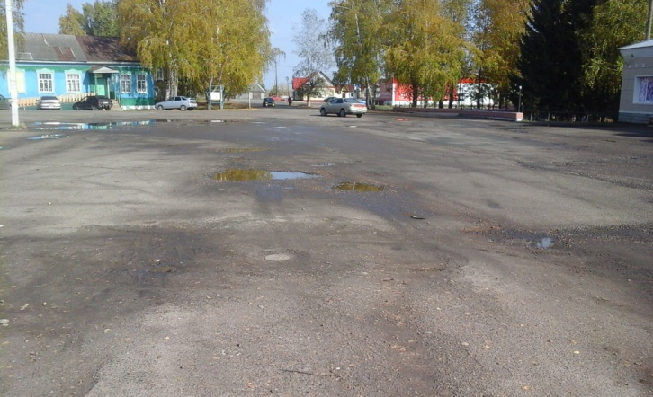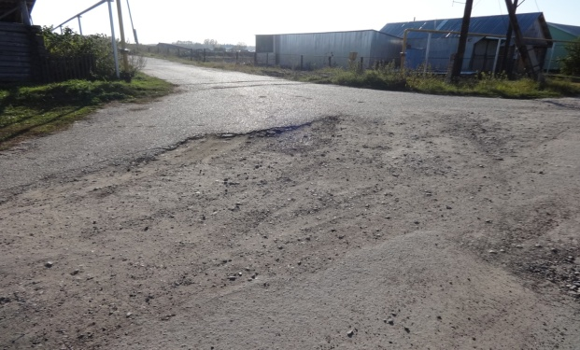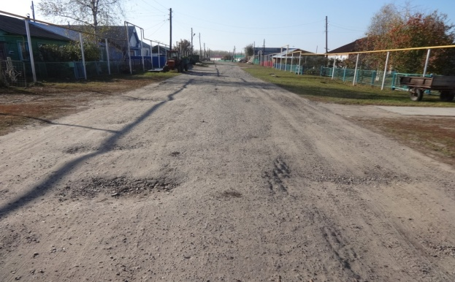Дороги Кривошеинского района до ремонта 2017 год
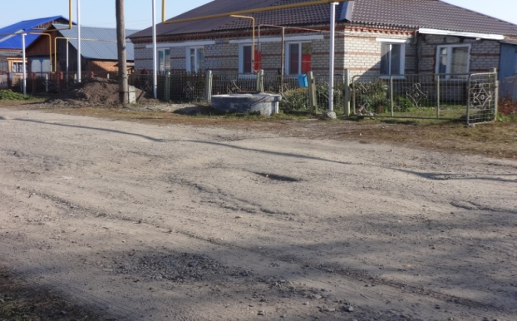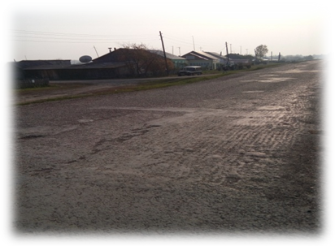

 | Информация по осуществлению ремонта автомобильных дорог общего
 | пользования местного значения на территории Кривошеинского района Томской области в 2016 году
Наименование объекта |  | Объем субсидии из областного бюджета  (тыс. рублей) | Объем субсидии из районного бюджета  (тыс. рублей) | Цена контракта (тыс. рублей) | Протяженность дорог, ремонтируемых в рамках контрактов (км)
Кривошеинское поселение
Ремонт дорожного покрытия по ул. Новая, с.Кривошеино, Томской области |  | 6459,225 | 609,34 | 3791,42 | 1,006
Ремонт дорожного покрытия по ул. Рабочая, ул. Дзержинского, ул. Гагарина в с. Кривошеино, Томской области. |  |  |  | 1357,18 | 0,264
Ремонт дорожного покрытия по ул. Коммунистическая, ул. Кирова вс. Кривошеино, Кривошеинского района, Томской области |  |  |  | 1919,95 | 0,428
Володинское поселение
Ремонт автодороги по ул. Новая в с. Володино Кривошеинского района Томской обл. |  | 1249,52 | 1715,28 | 1699,71 | 1,024
Ремонт автодороги по пер. Кольцевой в с. Володино Кривошеинского района Томской обл. |  |  |  | 798,35 | 0,337
Ремонт автодороги по ул. Коммунистическая в с. Володино Кривошеинского района Томской обл. |  |  |  | 466,74 | 0,117
Петровское поселение
Ремонт дорожного покрытия. Восстановление изношенного слоя покрытия по ул. Лесной и ул. Комсомольская в с. Петровка Крив.р-на Томской области. |  | 860,78 | 152,67 | 1013,45 | 0,315
Пудовское поселение
Ремонт дорожного полотна по ул.Центральная с.Пудовка Кривошеинского района Томсой обл. |  | 696,72 | 36,67 | 733,39 | 0,115
Новокривошеинское поселение
Ремонт дорожного полотна по ул.Молодежная с.Новокривошеино Кривошеинского р-на Томсой обл. |  | 844,14 | 157,05 | 1001,19 | 0,192
Иштанское поселение
Ремонт автомобильной дороги в с.Иштан по ул. Школьная Кривошеинского р-на Томской обл., восстановление слоя покрытия |  | 332,72 | 17,52 | 350,24 | 0,269
Кривошеинский район - всего |  | 10 430,2 | 2688,52 | 13118,72 | 4,067

Информация по ремонту дорог Кривошеинского района за 2017 год
В соответствии с государственной программой «Развитие транспортной системы в Томской области» из областного бюджета выделена субсидия в размере 10 430 200 рублей на проведение ремонта автомобильных дорог общего пользования местного значения в границах муниципального образования «Кривошеинский». Софинансирование из районного бюджета в сумме 2690,98рублей. Общий объем финансирования составляет – 13 121,18 рублей.
В районе разработано и принято депутатами Думы Кривошеинского района положение и порядок распределения средств по сельским поселениям, утвержден перечень дорог, составлена и проведена экспертиза сметной документации.
План ремонта дорог в рамках государственной программы «Развитие транспортной системы в Томской области» на 2017 год
Наименование объекта | Объем субсидии из областного бюджета  (тыс. рублей) | Объем субсидии из районного бюджета  (тыс. рублей) | Цена контракта (тыс. рублей) | Протяженность дорог, ремонтируемых в рамках контрактов (км)
Кривошеинское поселение
Ремонт дорожного полотна ул. имени Ф.М. Зинченко с.Кривошеино | 5878,842 | 308,5 | 1573,41 | 0,362
Ремонт дорожного полотна ул. Зеленая |  |  | 2938,67 | 0,988
Ремонт дорожного полотна ул. Гагарина, от ул.Ленина до ул. Дзержинского |  |  | 455,84 | 0,045
Ремонт дорожного полотна по ул.Кирова, от памятника "Победы" до Кирова №18 |  |  | 785,38 | 0,082
Ремонт автомобильной дороги в с.Кривошеино, ул.Коммунистическая д.47 возле МБОУ "Кривошеинская СОШ" |  |  | 434,05 | 0,1
Володинское поселение
Ремонт автомобильной дороги по ул.Коммунистической (от дома №59 до дома №68) в с.Володино Кривошеинского района Томской области с.Володино | 1400,423 | 2155,01 | 3555,43 | 0,54
Петровское поселение
Ремонт улично-дорожной сети ул. Комсомольская от дома №10 до дома №31 в с.Петровка, Кривошеинского района, Томкой области | 816,657 | 45,38 | 862,04 | 0,1625
Пудовское поселение
Ремонт дорожного полотна на участке дороги от въезда в с.Пудовка до дома №1а по ул.Зеленая, от въезда в с.Пудовка до дома №1 по по улице Зеленая с.Пудовка Кривошеинского района Томской области. | 841,06 | 95,00 | 939,06 | 0,109
Ремонт дорожного покрытия подъезд к зданию по ул. Центральная 64 с.Пудовка Кривошеинского района Томской области.
Новокривошеинское поселение
Ремонт дорожного покрытия по ул. Молодежная от №4 до №6 в с.Новокривошеино Кривошеинского района Томской области. | 742,836 | 44,85 | 787,68 | 0,1
Иштанское поселение
Ремонт дорожного покрытия по ул Школьная от дома №39 до здания № 1 в с.Иштан Кривошеинского района Томской области | 750,38200 | 42,25 | 792,63 | 0,108
Итого | 10430,2 | 2690,98 | 13121,18 | 2,678

Чистая питьевая вода
В программу «Чистая вода» направлены заявки на 2017 год на установку ЛОС вс. Кривошеино, с. Жуково и с. Пудовка. Получены средства в сумме 3 458 446 рублей.
Муниципальная программа формирования современной городской среды
Количество МКД, включенных в программу капитального ремонта, ед | Численность населения,  тыс. чел. | Бюджетная обеспеченность района | Субсидия из федерального бюджета, тыс. руб. |  | Размер софинансирования района, 0,5%
 |  |  | в т.ч. на дворы (2/3), тыс. руб. | в т.ч. на место массового посещения (1/3), тыс. руб.
48 | 12,258 | 1,378 | 1378,65 |  | 6,89
 |  |  | 965,05 | 413,59

